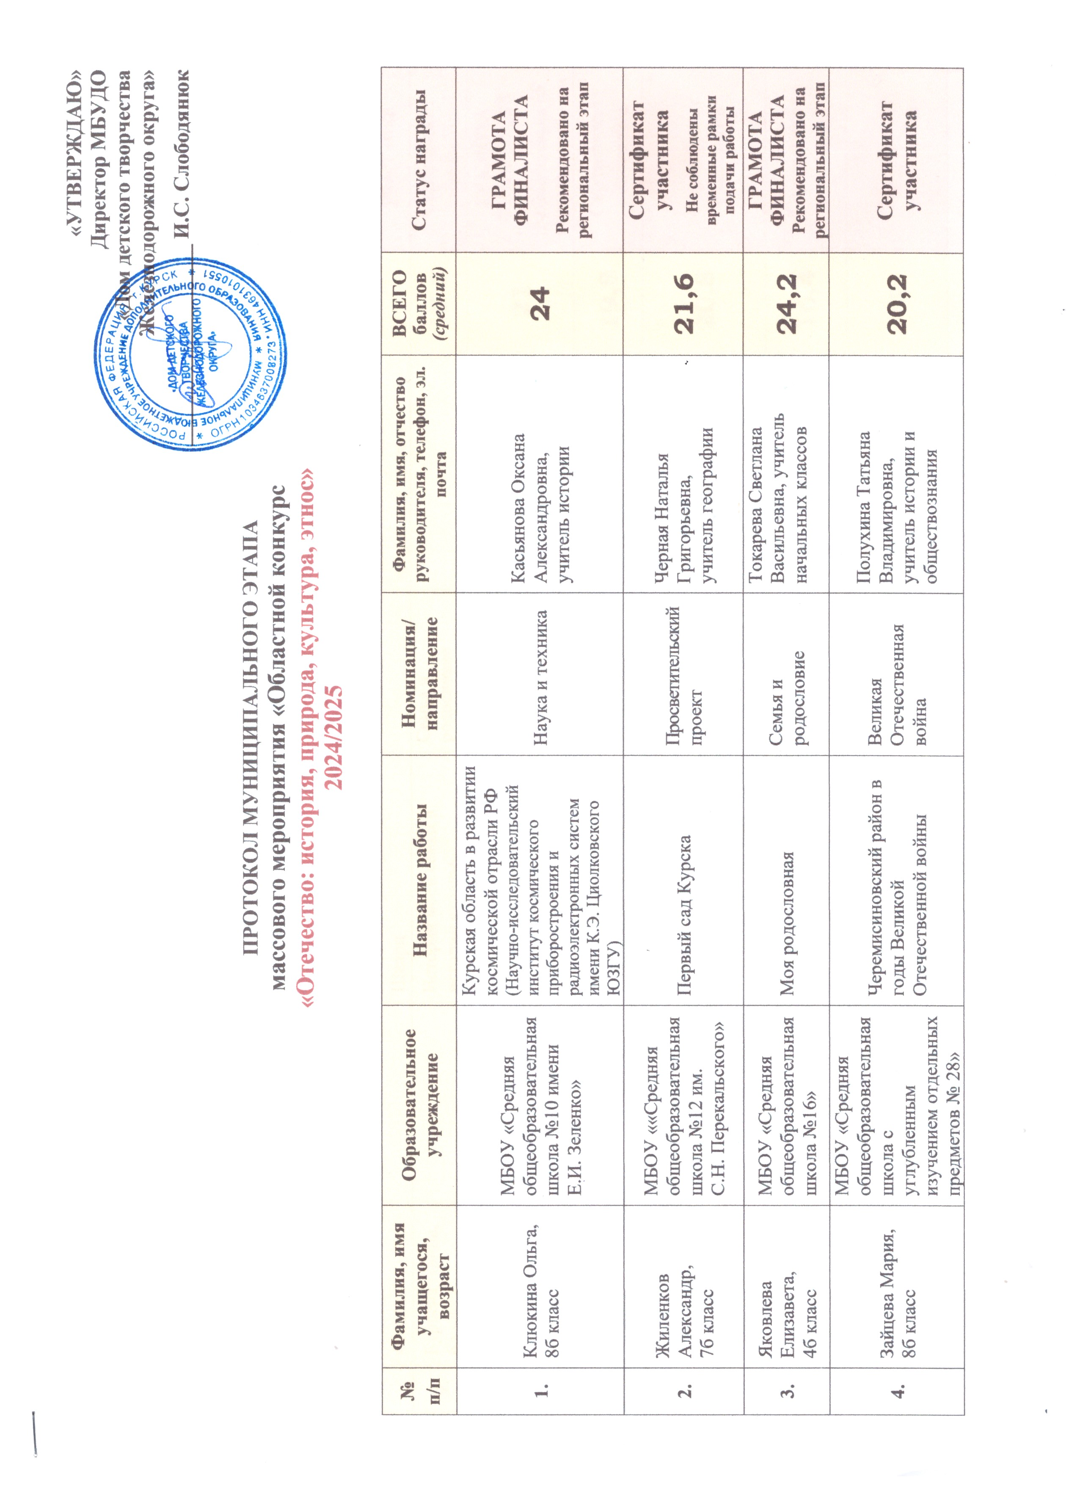
5. | Осипова Любовь,  10а класс | МБОУ «Средняя общеобразовательная школа №31 им. А.М. Ломакина» | Военная история СВО | Военная история | Щербакова  Надежда Викторовна,  учитель истории | 0 | Не соответствует требованиям к конкурсным работам Приложение 2 к Положению  Не содержат никаких элементов исследовательской работы
6. | Сальникова Злата,  10а класс |  | Подвиг героя моей школы | Военная история | Щербакова  Надежда Викторовна,  учитель истории | 0 | Не соответствует требованиям к конкурсным работам Приложение 2 к Положению  Не содержат никаких элементов исследовательской работы
7. | Зверев Сергей,  3б класс | МБОУ "Школа № 32 им. прп. Серафима Саровского" | Трудовая династия моей семьи | Семья и родословие | Безик Анна Александровна, учитель начальных классов | 19 | Сертификат участника
8. | Муравьёва Алина,  4б класс | МБОУ "Школа № 32 им. прп. Серафима Саровского" | Художник-курянин Вечеслав Григорьевич Шварц | Земляки | Иванищева Оксана Алексеевна, учитель начальных классов | 19,8 | Сертификат участника
9. | Бурцева Арина,  6д класс | МБОУ «Средняя общеобразовательная средняя школа №35 им. К.Д. Воробьева» | История моей семьи в истории страны | Семья и родословие | Локтионова  Ольга Вячеславовна,  учитель истории, обществознания | 17,8 | Сертификат участника
10. | Гостева Дарья,  7а класс |  | История моей семьи | Семья и родословие |  | 21 | ГРАМОТА  ФИНАЛИСТА  Рекомендовано на региональный этап
11 | Муштенко Иван,  7а класс |  | Путешествие в прошлое моей семьи | Семья и родословие |  | 19,8 | Сертификат участника
12. | Чугунова Анастасия,  9в класс | МБОУ «Средняя общеобразовательная школа № 47 имени С.В. Широбокова» | История развития парка Героев Гражданской войны города Курска | Архитектура и урбанистика | Молодцова  Дарья Анатольевна, учитель истории и обществознания, зам. директора по ВР | 20,8 | Сертификат участника
13. | Емельянов Иван,  6б класс,  Карих Софья,  6б класс | МБОУ «Средняя общеобразовательная школа № 49» | По улице Дейнеки трамвайчик кондылял... | Экскурсионный маршрут | Зубрякова Татьяна Александровна,  учитель истории и обществознания | 16,4 | Сертификат участника
14. | Бойков Алексей,  6б класс | МБОУ «Средняя общеобразовательная школа № 49» | Духовная, гражданская, государственная подвижническая деятельность протоиерея Владимира Спасского | Земляки |  | 19 | Сертификат участника

